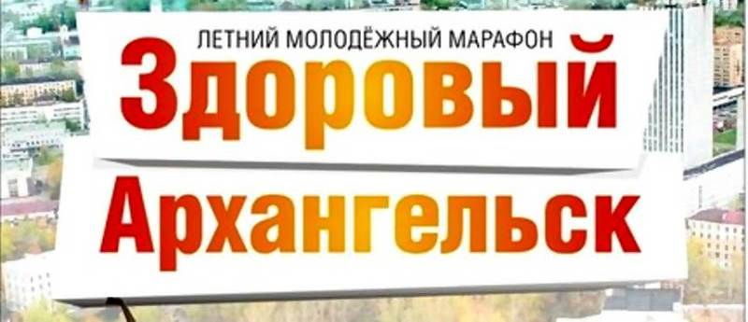
Июнь

Дата события | Событие | Место, время | Контактное лицо  (позвони и запишись)
01-03.06.2016  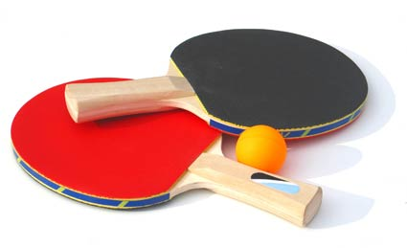 | Городской турнир «Настольный теннис во дворе» | Соломбальский округ  01 июня - ул. Советская, 17 кор.2  02 июня - ул. Советская, 32-34  03 июня - ул. Кр. Партизан, 18  В 15.00 часов | Леонид Александрович Курбатов, главный судья 1 категории,  8 -911-590-18-79
04.06.2016 | Турнир по стритболу | Площадка у школы №45, Садовая, 61  В 13.00 часов | 8-905-293-56-34, Юрий
06-08.06.2016 | Городской турнир «Настольный теннис во дворе» | Северный округ  06 июня - ул. 40 лет В.Победы, 5  07 июня - ул. Ильича, 2 кор. 1  08 июня - ул. Ильича, 43 к.1,2,3,  В 15.00 часов | Леонид Александрович Курбатов, главный судья 1 категории,  8 -911-590-18-79
09,10, 13.06.2016 | Городской турнир «Настольный теннис во дворе» | Ломоносовский округ  09 июня - пр. Московский, 4 кор.1  10 июня - ул. Тимме, 2  13 июня - ул. Воскресенская, 112  В 15.00 часов | Леонид Александрович Курбатов, главный судья 1 категории,  8 -911-590-18-79
12.06.2016  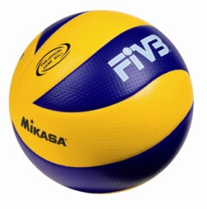 | Турнир по волейболу | Маймаксанский округ  Площадка у МУК КЦ «Маймакса», Лесотехническая 1  В 16.00 часов | Александр Глебов, 89600115510,
12.06.2016 | Молодежный Флешмоб, посвященный Дню России (приглашаются принять участие в организации все желающие) | Октябрьский округ | Ксения Бидная,  8-911-871-39-58  Молодежная организация «Молодая Гвардия ЕС»
14-16.06.2016 | Городской турнир «Настольный теннис во дворе» | Октябрьский округ  14 июня - ул. Тиме, 16 кор. 1  15 июня - ул. Аэропорт, 7 и 9  16 июня - ул. Дзержинского,25 к.2  В 15.00 часов | Леонид Александрович Курбатов, главный судья 1 категории,  8 -911-590-18-79
17-19.06.2016  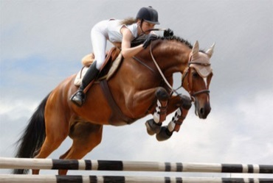 | Соревнования по конным видам спорта | остров Краснофлотский | Наталья Владимировна Порофиева,  8-921-294-48-41  Клуб любителей лошадей
17-21.06.2016 | Городской турнир «Настольный теннис во дворе» | Округ Майская Горка  17 июня - ул. Галушина, 9  20 июня - пр. Первомайская, 3  21 июня - ул. Федора Абрамова,14  В 15.00 часов | Леонид Александрович Курбатов, главный судья 1 категории,  8 -911-590-18-79
19.06.2016 | Игровая программа для и подростков | Соломбальский округ  Кемская, 5  С 12.00 до 14.00 часов | Валерия Малышевская,  8-900-911-06-65,  ТОС «Кемский»
19.06.2016 | Турнир по настольному теннису | Октябрьский округ  Ломоносова, 282, корпус 1  В 14.00 часов | Дмитрий Кучумов 89502528676,
22-24.06.2016  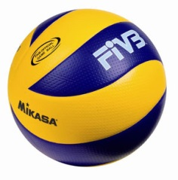 | Соревнования по волейболу | Маймаксанский округ  Площадка у МУК КЦ «Маймакса», Лесотехническая, 1 | Александр Глебов, 89600115510,
22-24.06.2016 | Городской турнир «Настольный теннис во дворе» | Маймаксанский округ  22 июня - ул. Кап. Хромцова, 3 к.1  23 июня. - ул. Буденого. 16  24 июня - ул. Школьная. 84 кор. 2  В 15.00 часов | Леонид Александрович Курбатов, главный судья 1 категории,  8 -911-590-18-79
25.06.2016 | Открытая тренировка по «Юкигассен» (Снежная битва) | Октябрьский округ  Площадка у школы №11, пр. Советских Космонавтов, 153  В 13.00 часов | Павел Помялов, 8-953-264-50-05
26.06.2016 | Квест «Загадочный Архангельск» | Ломоносовский округ  Пр. Чумбарова-Лучинского, 49 (Чайная «Шелк»)  В 14.00 часов | Дмитрий Кучумов 89502528676,
27.06.2016  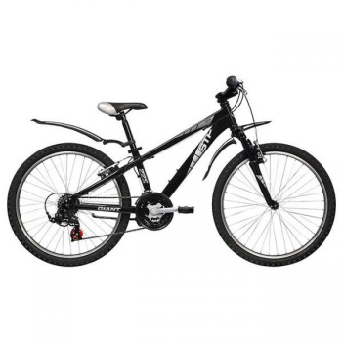 | Велослет «Лето, слет, велосипед» | Округ Варавино-Фактория  МУК «Ломоносовский ДК», Никитова, 1  В 17.00 часов | Константин Бойцов, 8-950-252-66-55
27-28.06.2016 | Городской турнир «Настольный теннис во дворе» | Округ Варавино-Фактория  27 июня – ул. Воронина, 30 кор.2-4  28 июня – ул. Воронина, 45 кор. 1  В 15.00 часов | Леонид Александрович Курбатов, главный судья 1 категории,  8 -911-590-18-79
Каждый вторник | Открытые тренировки по флаинг диску алтимат-клуба Flounders | Октябрьский округ  Площадка у школы №11, пр. Советских Космонавтов, 153  В 20.00 часов | Антон Котельников, 89600090725  http://0s.ozvs4y3pnu.nblz.ru/arh.ultimate
Каждое воскресенье | Танцевальные площадки, open-air | Октябрьский округ  пл. Мира  С 16.00 до 19.00 часов | Андрей Мелехов, 8-960-016-00-11, молодежная общественная организация «Радуга жизни»
Суббота, воскресенье | Тренировочные занятия по настольному теннису | Соломбальский округ  Кемская, 5 | Валерия Малышевская,  8-900-911-06-65,  ТОС «Кемский»

Июль
Дата события | Событие | Место, время | Контактное лицо  (позвони и запишись)
01.07.2016 | Открытая тренировка по паркуру | Октябрьский округ  Площадка у школы №10, Воскресенская, 95, корпус 3  В 18.00 часов | Павел Помялов, 8-953-264-50-05
4-14.07.2016 | Летняя экологическая школа | д. Верхний Березник (Тарасовская), Устьянский район | Анастасия Кочнева, 7(902) 194-8363  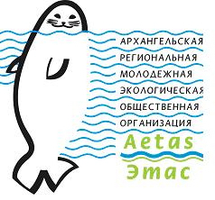
9.07.2016 | Открытая тренировка по «Юкигассен» (Снежная битва) | Октябрьский округ  Площадка у школы №11, пр. Советских Космонавтов, 153  В 17.00 часов | Павел Помялов, 8-953-264-50-05
15-17.2016 | Соревнования по мини-футболу | Маймаксанский округ  Спортивная площадка у МБОУ СШ № 68, Менделеева, 19 | Александр Глебов, 89600115510,
15.07.2016 | Фотокросс «Здоровый Архангельск» | Округ Варавино-Фактория  МУК «Ломоносовский ДК», Никитова, 1  В 15.00 часов | Константин Бойцов, 8-950-252-66-55
19.07.2016 | Городской турнир «Настольный теннис во дворе» | Округ Варавино-Фактория  ул. Ленинградская, 243  В 15.00 часов | Леонид Александрович Курбатов, главный судья 1 категории,  8 -911-590-18-79
20-22.07.2016 | Городской турнир «Настольный теннис во дворе» | Исакогорский округ  20 июля - ул. Вычегодская, 11  21 июля - ул. Лахтинское.шоссе,18  22 июля в 15.00 час. - ул. Дежневцев, 7-8  В 15.00 часов | Леонид Александрович Курбатов, главный судья 1 категории,  8 -911-590-18-79
24.07.2016 | Игровая программа «Детство без гаджетов» | Цигломенский округ  В 12.00 часов | Замина Назарова, 89523093825,
30-31.07.2016 | Чемпионат «Юкигассен» (Снежная битва) | Площадка у школы №11, пр. Советских Космонавтов, 153  В 12.00 часов | Павел Помялов, 8-953-264-50-05 Молодежный совет Архангельска
31.07.2016  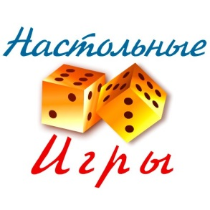 | Игротека | Соломбальский округ  Никольский, 44, 2 этаж  В14.00 часов | Вячеслав Васянович, 8-952-308-60-57, добровольческий отряд «Феникс»
Каждое воскресенье | Танцевальные площадки, open-air | Октябрьский округ  пл. Мира  С 16.00 до 19.00 часов | Андрей Мелехов, 8-960-016-00-11, молодежная общественная организация «Радуга жизни»
Суббота, воскресенье | Тренировочные занятия по настольному теннису | Соломбальский округ  Кемская, 5 | Валерия Малышевская,  8-900-911-06-65,  ТОС «Кемский»
Каждая среда и суббота | Игры и соревнования по волейболу, пионерболу, минифутболу, стрит-болу, площадка настольных игр | Цигломенский округ  Площадка у МУК КЦ «Цигломень»,  ул. Севстрой, 2  В 18.00 часов | Мария Попова, 476-138
Каждый вторник | Открытые тренировки по флаинг диску алтимат-клуба Flounders | Октябрьский округ  Площадка у школы №11, пр. Советских Космонавтов, 153  В 20.00 часов | Антон Котельников, 89600090725  http://0s.ozvs4y3pnu.nblz.ru/arh.ultimate
Август
Дата события | Событие | Место, время | Контактное лицо  (позвони и запишись)
06.08.2016 | Игровая программа «Детство без гаджетов» | Округ Майская Горка  Ленинградский, 360  В 12.00 часов | Замина Назарова, 89523093825,
13.08.2016 | Кубок Архангельска по флаинг диску (Алтимат фрисби) | Соломбальский округ  Стадион «Волна»,  В 10.00 часов | Антон Котельников, 89600090725  http://0s.ozvs4y3pnu.nblz.ru/arh.ultimate
14.08.2016 | Молодежный спортивный праздник «Выше своего предела» | Октябрьский округ  пл. Мира  В 14.00 часов | Мария Валуйских , 999-250-37-75,
14.08.2016 | Турнир по настольному теннису | Октябрьский округ  пл. Мира  В 15.00 часов | Дмитрий Кучумов 89502528676, ,  89502528676
21.08.2016  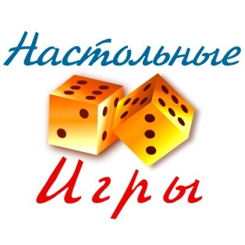 | Игротека | Соломбальский округ  Никольский, 44, 2 этаж  В 14.00 часов | Вячеслав Васянович, 8-952-308-60-57, добровольческий отряд «Феникс»
22.08.2016 | Квест «Тайны флага» | Октябрьский округ  Пл. Мира  В 14.00 часов | Дмитрий Кучумов 89502528676,
22.08.2016 | Игровая программа «Детство без гаджетов» - чемпионат по метанию телефонов | Октябрьский округ  пл. Мира (рекреация)  В 12.00 часов | Замина Назарова, 89523093825,
31.08.2016 | Финал турнира «Настольный теннис во дворе» | стадион «Динамо»  В 11.00 часов | Леонид Александрович Курбатов, главный судья 1 категории,  8 -911-590-18-79
 | Летний сбор на природе | По записи | Клим Борисович Палкин, 8-902-286-46-03,  Благотворительный фонд «Поморье без наркотиков»
Каждое воскресенье | Танцевальные площадки, open-air | Октябрьский округ  пл. Мира  С 16.00 до 19.00 часов | Андрей Мелехов, 8-960-016-00-11, молодежная общественная организация «Радуга жизни»
Каждый вторник | Открытые тренировки по флаинг диску алтимат-клуба Flounders | Октябрьский округ  Площадка у школы №11, пр. Советских Космонавтов, 153  В 20.00 часов | Антон Котельников, 89600090725  http://0s.ozvs4y3pnu.nblz.ru/arh.ultimate
Суббота, воскресенье | Тренировочные занятия по настольному теннису | Соломбальский округ  Кемская, 5 | Валерия Малышевская,  8-900-911-06-65,  ТОС «Кемский»
Каждая среда и суббота | Игры и соревнования по волейболу, пионерболу, минифутболу, стрит-болу, площадка настольных игр | Цигломенский округ  Площадка у МУК КЦ «Цигломень»,  ул. Севстрой, 2  В 18.00 часов | Мария Попова, 476-138

